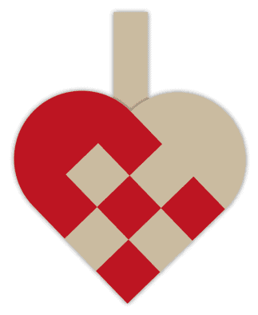
I julen flettede Gud sit hjerte sammen med vores. Julen er hjerternes fest:
De glade hjerter.
De forventningsfulde hjerter.
De sørgende hjerter.
De knuste hjerter. Alle hjerter.
Lån et hjerte. Tænk eller bed for en, der står sit hjerte nær. Lad det ikke blive ved tanken. Ring eller skriv, når du går herfra.
Julen er IKKE aflyst i år.
Selvom vejen til jul i år bliver den mærkeligste i mange år, fejrer vi også i år Jesusbarnet, der fødes og lægges i en krybbe. Vi glæder os over Guds gave, Guds lys og Guds håb, der rækkes til os.
Er du barn, må du tage en af gaverne, der ligger her:
Eftertanke undervejs:
På juledugen er der mange slags landskaber: Ørken, den lige vej, blomstereng, blodplettede veje. Vejen til jul.
Vejen, der ender i den store hånd
Hvordan er din vej til jul i år?
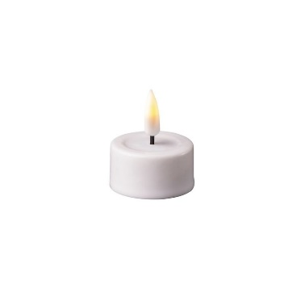
Du kan også standse her.
I Johannesevangeliet lyder juleevangeliet sådan her:
”I begyndelsen var Ordet, og Ordet var hos Gud, og Ordet var Gud.
Han var i begyndelsen hos Gud.
Alt blev til ved ham, og uden ham blev intet til af det, som er.
I ham var liv, og livet var menneskers lys.
Og lyset skinner i mørket, og mørket greb det ikke”.
Tænd et af (batteri-)lysene her. Tænk på en, der sidder i mørke, eller en, der er alene.

Stands evt. her.
”Josef drog op fra byen Nazaret i Galilæa til Judæa, til Davids by, som hedder Betlehem, fordi han var af Davids hus og slægt, for at lade sig indskrive med Maria, sin forlovede, som ventede et barn”.
Kig på landkortet. Tal med hinanden om, hvor jeres slægt stammer fra. Og hvad der har bragt jer til Fredericia.
Gå mens du læser en salme!
Juledugen som du står ved nu er inspireret af
”Det var så forunderlig klart i nat” (100 salmer nr. 800).
Prøv at læs salmen mens du går.
Velkommen i Christians kirken
Du er velkommen til at gå en tur på juledugen.

Klik evt. på QR-koden og se mere om tankerne bag

